新桥街道中心幼儿园小五班幼儿今日动态
2025.12.2 星期二 天气：阴
一、来园篇：
今日来园人数25人，6人请假。
丁奕辰、王禹洲、黄宇泽、戴金轩、白宇阳、李景行、张存熙、郭闻政、赵永辰、郭旭、刘砚宁、刘熠赫、高研、范诗婷、陈佳玥、孙若黎、杨岑玥、王清羽、钟苡橙、马欣雨、陈锦瑜、陆悠悠、周昕妤、包星允、吴璧岑能自主进教室、放水杯、签到并根据自己的兴趣选择区域游戏。
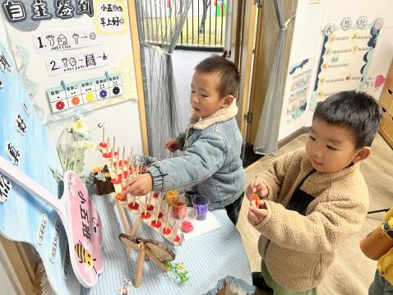 | 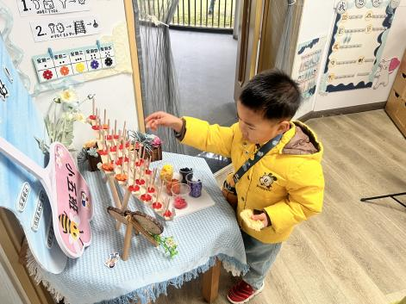 | 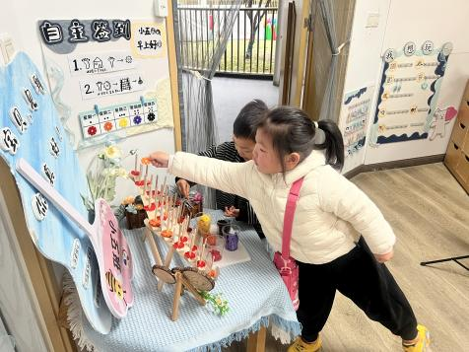
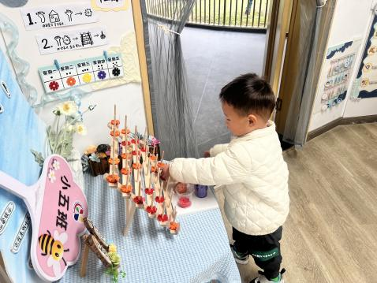 | 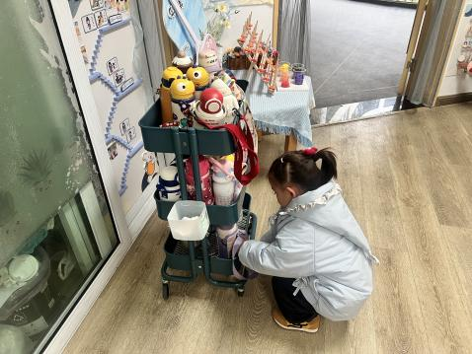 | 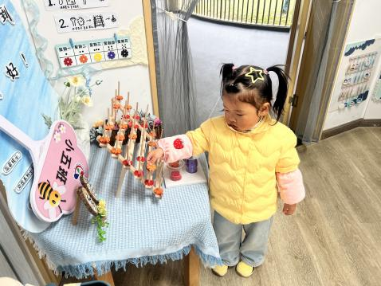
二、点心篇：
今天的早点是牛奶、坚果拼盘、鹌鹑蛋、奶酪棒。宝贝们在提醒下能自主进行吃早点、漱口、擦嘴巴，吃完后能与同伴一起进行桌面游戏。
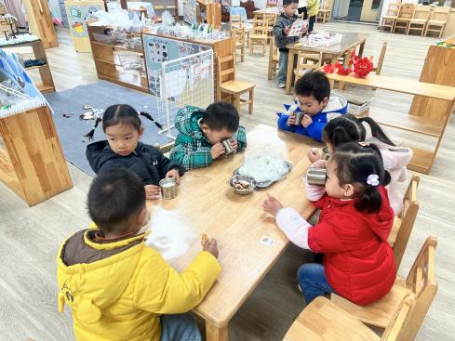 | 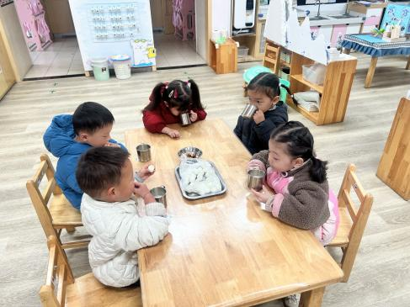 | 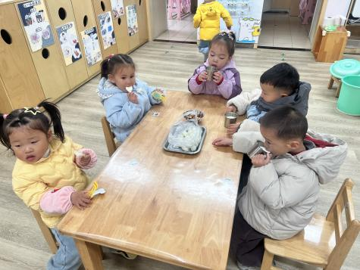
- 游园篇：
今天孩子们参与了“奇趣科技嘉年华”的科技节游园活动。活动将“班级成果展示”与“游戏体验”结合：既让幼儿通过展示作品，把“探索发现”转化为可分享的成就感；也通过互动游戏，把“科技知识”变成可触摸的趣味实践，让“科技”从“开幕式的热闹”落地为“幼儿可参与、可创造的日常乐趣”，真正让科学启蒙扎根在动手与表达中。
孩子们体验了制作豆豆响筒、手摇铃、吉他、风铃等不同的科学制作及游戏。
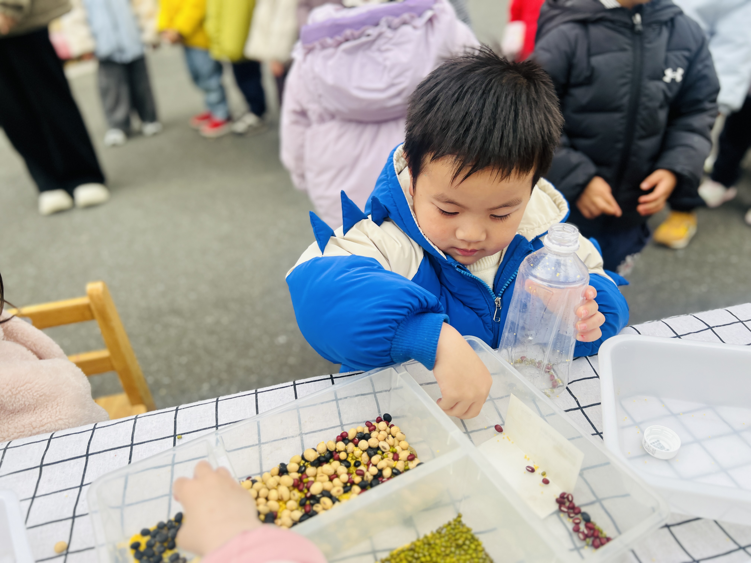 | 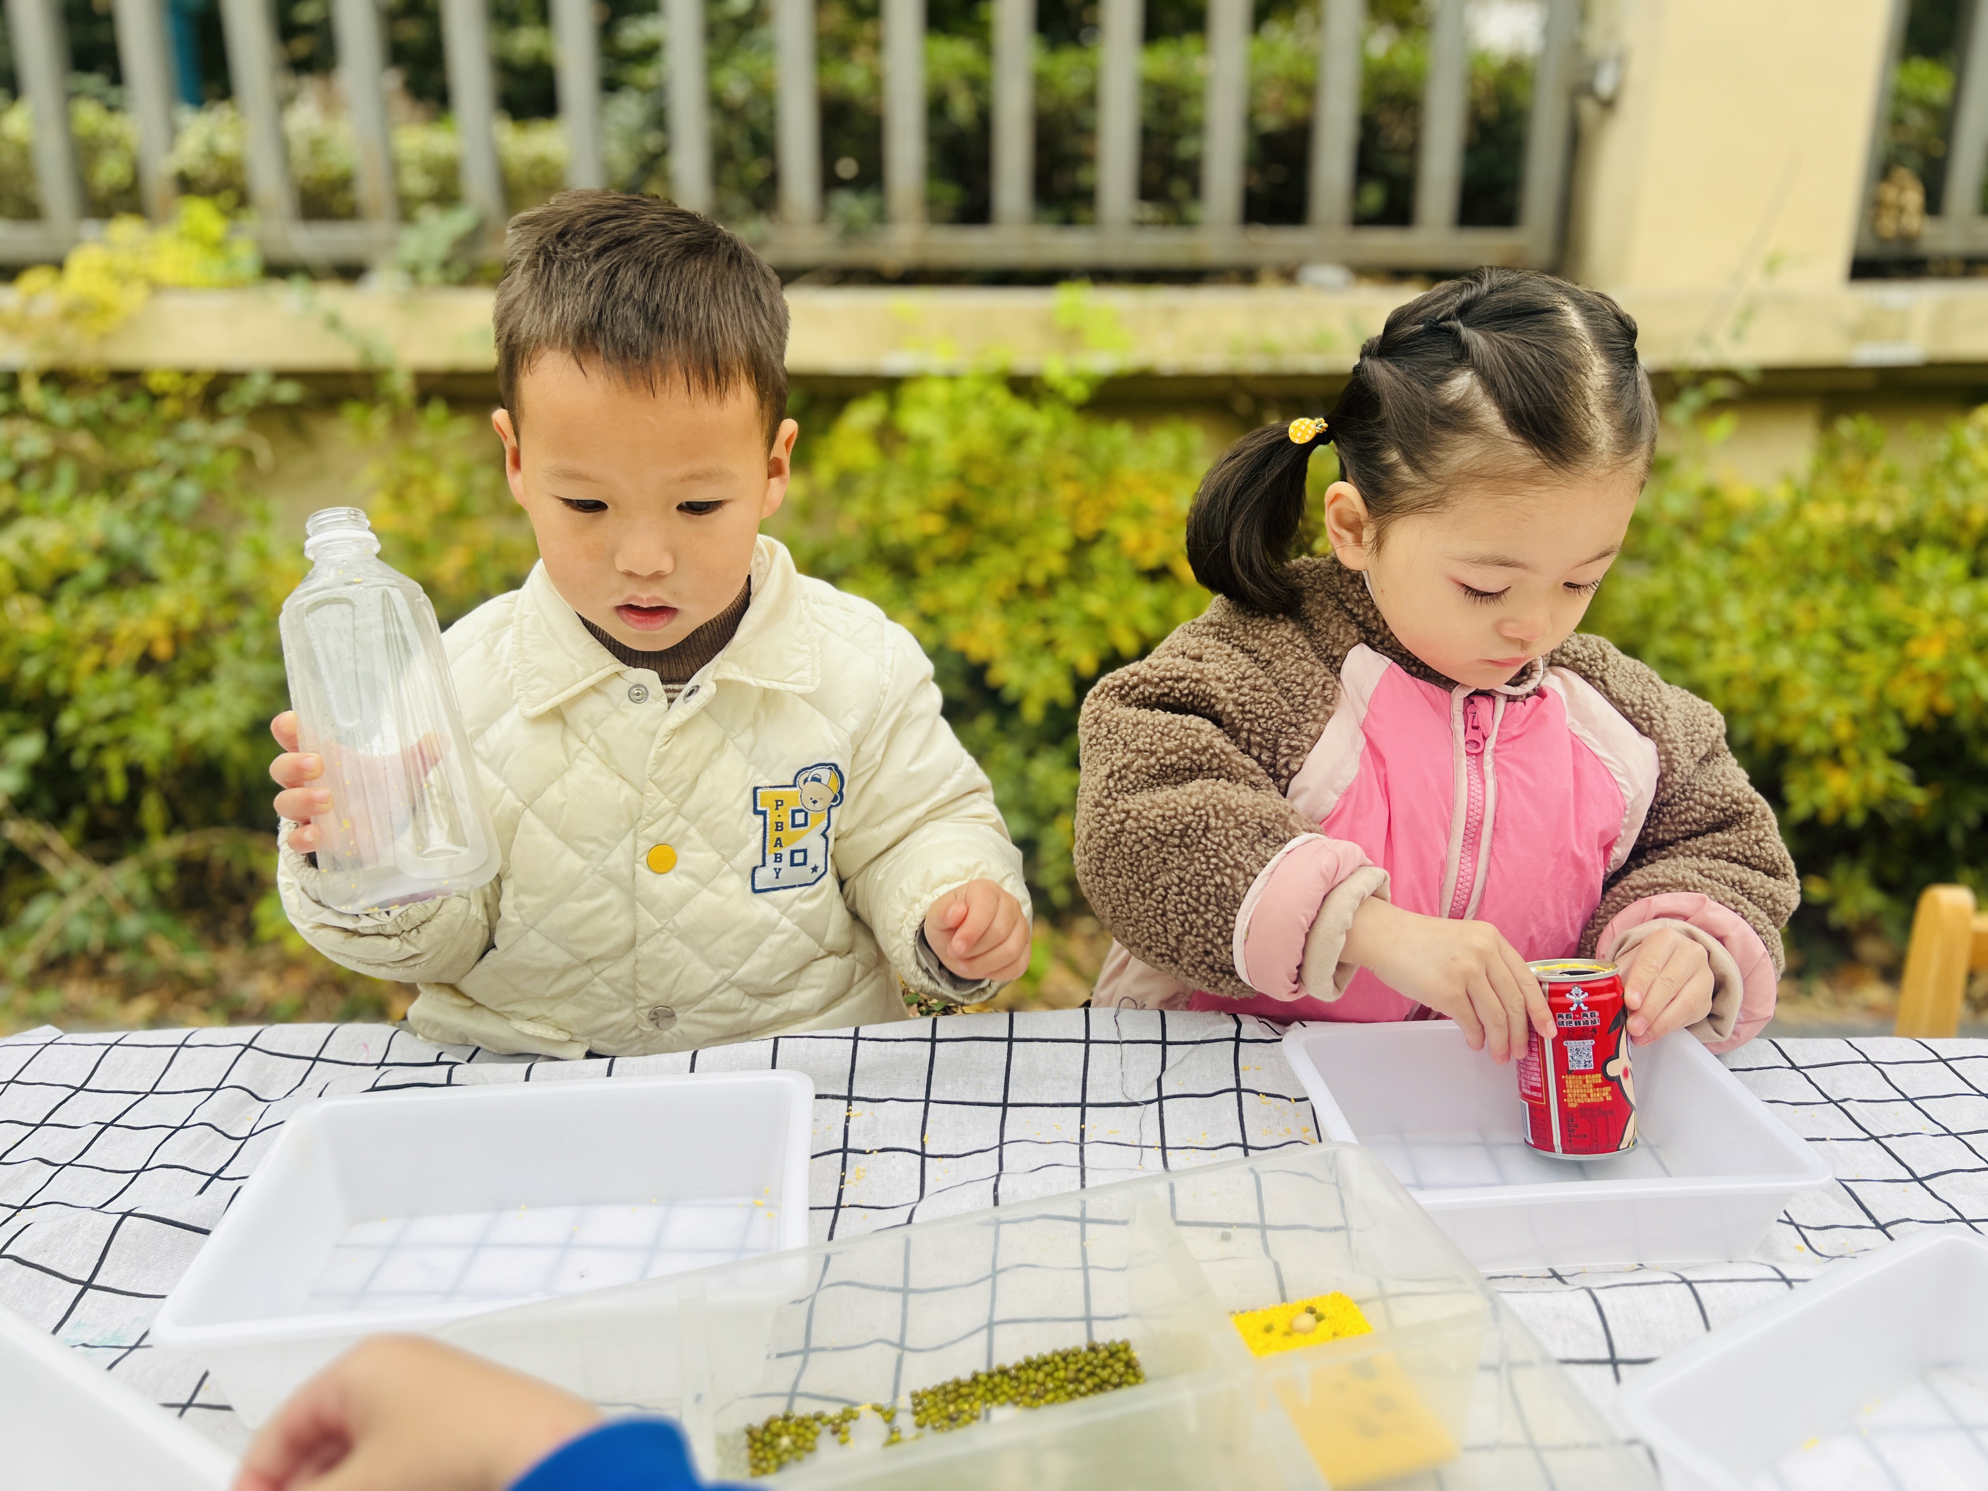 | 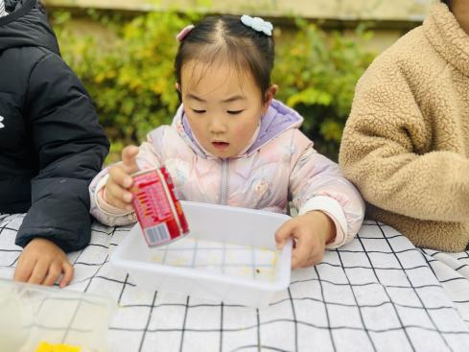
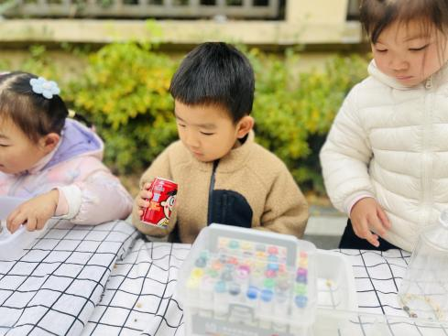 | 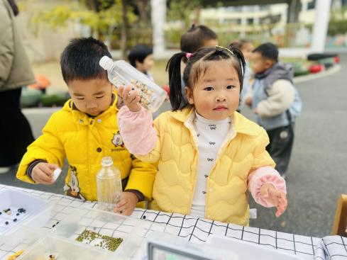 | 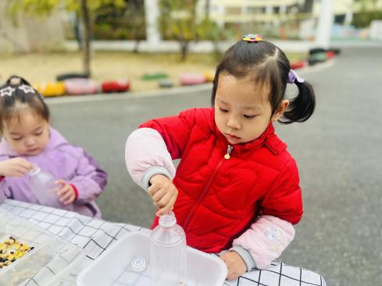
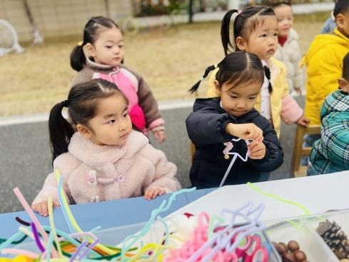 | 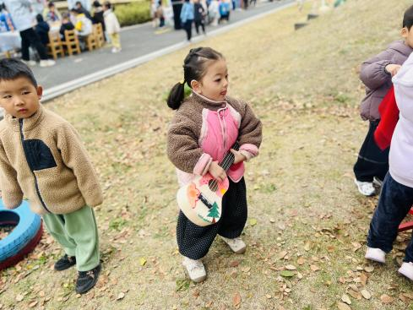 | 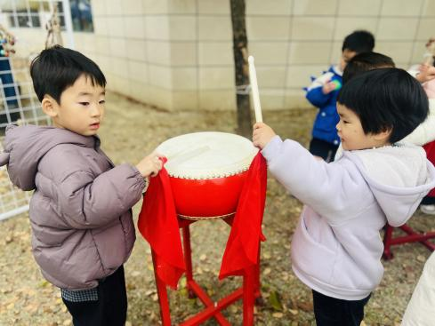
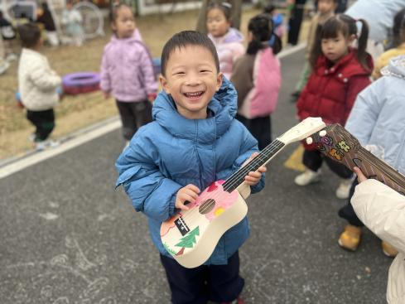 | 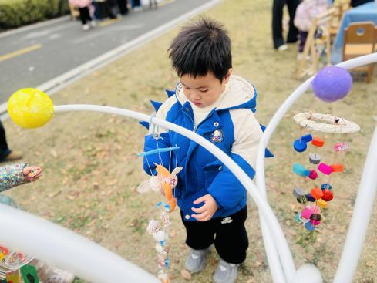 | 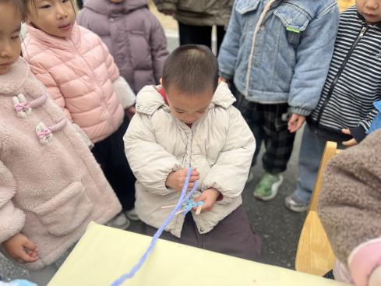
四、集体活动篇：
音乐：小手拍拍
歌曲《小手拍拍》是一首，D大调、4\4拍的问答式乐曲。歌曲旋律欢快活泼，内容简单易懂、充满童趣。歌曲通过手、手指游戏来帮助幼儿认识自己的五官，歌词以重复为主，比较容易记忆。音乐的节奏比较快，所以要求幼儿注意力要高度集中，并且能够正确地合着音乐的节奏做相应动作。
活动中，丁奕辰、王禹洲、黄宇泽、戴金轩、白宇阳、李景行、张存熙、郭闻政、赵永辰、郭旭、刘砚宁、刘熠赫、高研、范诗婷、陈佳玥、孙若黎、杨岑玥、王清羽、钟苡橙、马欣雨、陈锦瑜、陆悠悠、周昕妤、包星允、吴璧岑学唱歌曲，进一步熟悉五官和身体的其它部分，体验游戏带来的快乐；大部分幼儿能够尝试替换部分歌词，并随着音乐的节奏做相应的动作。
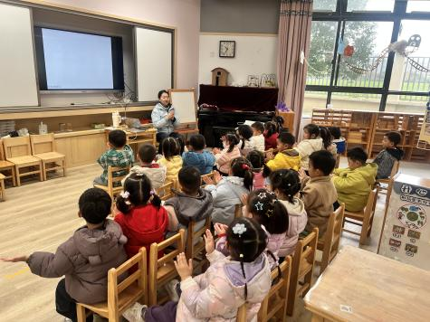 | 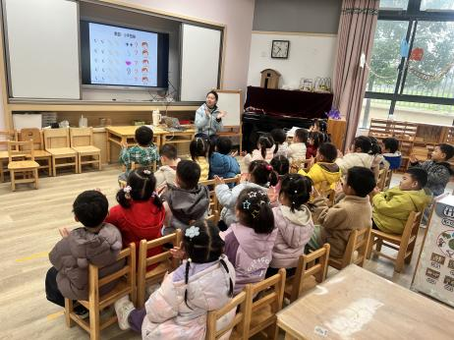 | 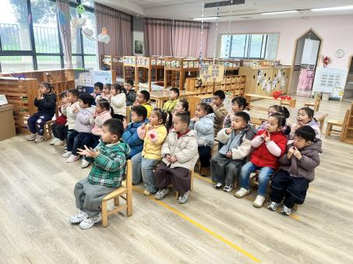
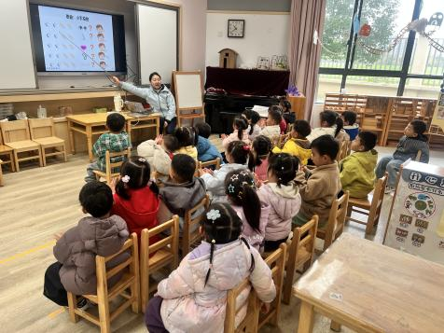 | 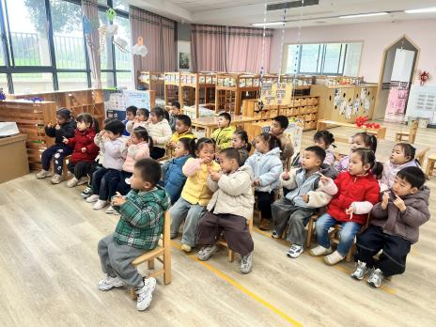 | 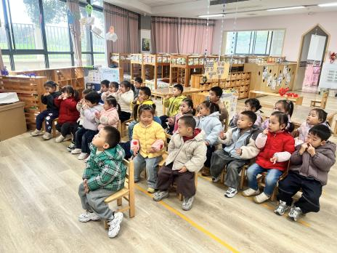
五、生活篇：
今天午餐是肉松饭、香菇鸭腿、鸡蛋虾皮炒茼蒿、裙带菜豆腐牛肉汤。午点是五彩面疙瘩。水果是砂糖橘、苹果。餐前，宝贝们能在老师的引导下按小组顺序小便、洗手，自主端饭菜吃饭，饭后再提醒下也能及时做好饭后三件事。
王禹洲、戴金轩、白宇阳、张存熙、赵永辰、郭旭、刘熠赫、高研、陈佳玥、杨岑玥、王清羽、马欣雨、陈锦瑜、陆悠悠、周昕妤、包星允、吴璧岑今天自主将饭、菜、汤全部吃完。
丁奕辰、黄宇泽、李景行、郭闻政、刘砚宁、范诗婷、孙若黎、钟苡橙不愿意吃茼蒿。
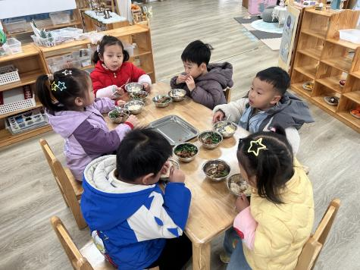 | 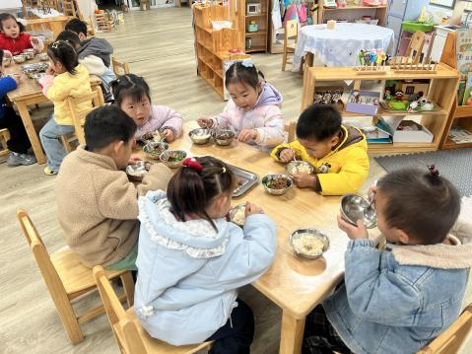 | 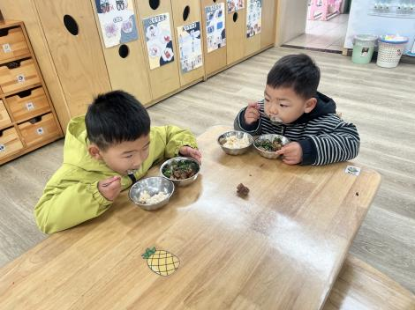
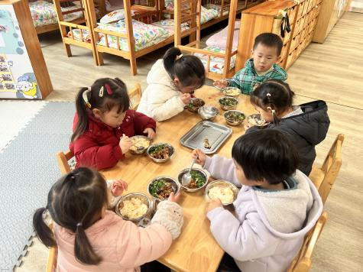 | 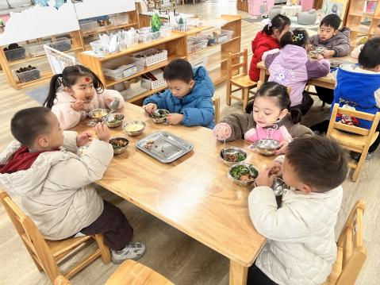

六、家园合作：
1.最近周边流感高发，如有身体不适（发热、流鼻涕、咳嗽等），请在家休息，避免交叉感染。
2.请给孩子的保温杯装48-55度左右的温水，避免烫到。

